FICHE FAUNE 3 : biodiversité à DDU

De quoi amorcer une autre séance de classification avec les animaux représentatifs d’ici !

Exemple de groupe moins riche ici qu’ailleurs : les poissons téléostéens
Le bocasson chauve, Pagothenia borchgrevinki (9 cm)
Il a des cellules nerveuses et une substance, le collagène (métazoaires)
Il a des muscles et une bouche (animaux)
Il a des vertèbres (vertébrés)
Il a des nageoires rayonnées (Actinoptérygiens)
Sa nageoire caudale est symétrique (les lobes supérieur et inférieur sont les mêmes) (téléostéens)
Famille des notothéniidés

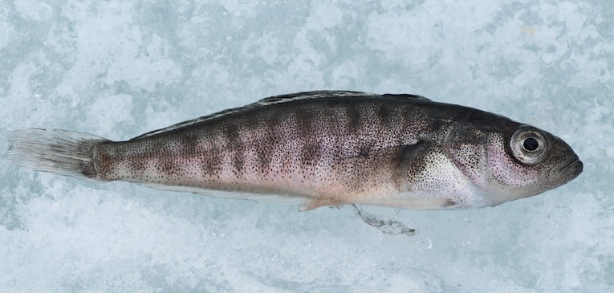

Ce petit poisson téléostéen est le spécialiste de la glace : on le trouve surtout lorsque de la glace de mer est formée. Celui qui est sur la photo vient juste d’être pêché ! En effet, jusque 30 cm juste en dessous de la glace, il mange des petits pancrustacés copépodes, le jeune krill, et lorsqu’il est plus vieux, même des larves de poissons. Il est dit « cryopélagique ». On le trouve tout autour du continent antarctique. Ses protéines antigel sont très étudiées : on a découvert récemment que, non seulement elles bloquent la formation et la croissance des cristaux de glace dans son sang, mais elles retardent également la disparition du noyau de glace initial lorsque la température redevient positive ! Son petit nom français de « bocasson chauve » provient du fait qu’il n’a pas d’écailles sur le sommet de la tête !

Exemple de groupe moins riche ici qu’ailleurs : les poissons téléostéens
Le bocasson jaune, ou notothénia, Notothenia coriiceps (26 cm)
Il a des cellules nerveuses et une substance, le collagène (métazoaires)
Il a des muscles et une bouche (animaux)
Il a des vertèbres (vertébrés)
Il a des nageoires rayonnées (Actinoptérygiens)
Sa nageoire caudale est symétrique (les lobes supérieur et inférieur sont les mêmes) (téléostéens)
Famille des notothéniidés

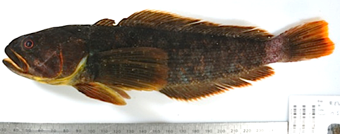

Très commun en zone côtière à Dumont d’Urville, le bocasson jaune est très vivace et souvent très vorace. Qu’on mette une canne à pêche ou un casier ici (lorsque la mer est accessible !), et c’est lui qui mord en premier ! Il est très commun tout autour du continent. Les individus les plus vieux, qui peuvent mesurer jusqu’à 50 cm, se trouvent plus loin en profondeur sur le plateau. Les juvéniles plus côtiers se nourrissent dans la prairie d’algues d’amphipodes, de petits mollusques, d’annélides polychètes, voire de krill et de céphalopodes. Le nom du genre a fourni le nom du groupe de poissons téléostéens dotés de protéines antigel dans le sang, et qui s’est déployé dans tout l’océan austral à un moment compris entre – 35 millions d’années au plus tôt et – 25 millions d’années au plus tard.

Exemple de groupe moins riche ici qu’ailleurs : les poissons téléostéens
Le pillard barbu, Artedidraco Schackletoni (13,5 cm)
Il a des cellules nerveuses et une substance, le collagène (métazoaires)
Il a des muscles et une bouche (animaux)
Il a des vertèbres (vertébrés)
Il a des nageoires rayonnées (Actinoptérygiens)
Sa nageoire caudale est symétrique (les lobes supérieur et inférieur sont les mêmes) (téléostéens)
Famille des artedidraconidés

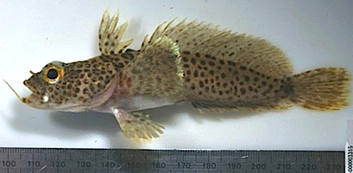

Cet élégant petit poisson est tellement joli que le programme REVOLTA en a fait sa mascotte en 2013, et l’a même dessiné sur un timbre des Terres Australes et Antarctiques Françaises ! Les membres de la famille des artedidraconidés vivent et chassent sur le fond, fouillent le sédiment où ils trouvent des vers, de petits pancrustacés benthiques et autres proies. Le barbillon mentonnier, caractéristique de la famille, est un organe sensoriel dont on pense qu’il sert à détecter ses proies.
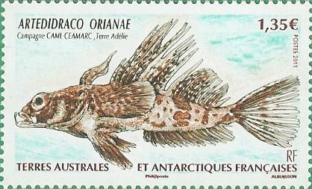

Exemple de groupe aussi riche ici qu’ailleurs : les pancrustacés copépodes
Le copépode Oithona similis (0,7 mm)
Il a des cellules nerveuses et une substance, le collagène (métazoaires)
Il a des muscles et une bouche (animaux)
Il a un squelette externe et des pattes articulées (arthropodes)
Il a une larve particulière, la larve « nauplius » (pancrustacés)
Copépodes

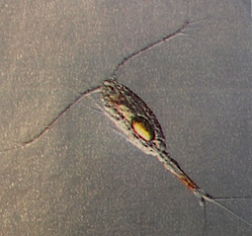

Les copépodes constituent une part importante du zooplancton partout dans le monde. Ils se nourrissent de micro-algues, lesquelles sont des producteurs primaires (elles fabriquent de la matière organique à partir de la lumière du soleil). Ils sont mangés à leur tour par une foule d’autres organismes, dont les ophiures, les holothuries, les larves du krill, les larves de poissons téléostéens. Ils sont donc cruciaux pour le reste de l’écosystème.

Exemple de groupe aussi riche ici qu’ailleurs : les pancrustacés copépodes
Le copépode Oncaea curvata (0,7 mm)
Il a des cellules nerveuses et une substance, le collagène (métazoaires)
Il a des muscles et une bouche (animaux)
Il a un squelette externe et des pattes articulées (arthropodes)
Il a une larve particulière, la larve « nauplius » (pancrustacés)
Copépodes
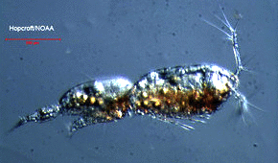

Les copépodes constituent une part importante du zooplancton partout dans le monde. Celui-ci est Oncaea borealis, mais il est proche cousin de Oncaea curvata (c’est le même genre).

Exemple de groupe plus riche ici qu’ailleurs : les pancrustacés euphausiacés
Le krill Euphausia crystallorophias (17 mm)
Il a des cellules nerveuses et une substance, le collagène (métazoaires)
Il a des muscles et une bouche (animaux)
Il a un squelette externe et des pattes articulées (arthropodes)
Il a une larve particulière, la larve « nauplius » (pancrustacés)
Euphausiacés

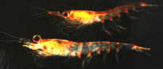

Le krill désigne les euphausiacés, sorte de petites crevettes présentes partout dans le monde parmi le zooplancton. Elles se nourrissent en filtrant l’eau de mer, notamment de micro-algues en suspension. Très abondantes, elles sont mangées à leur tour par toute une série d’animaux, par exemple en Antarctique par les manchots, les phoques, et même les baleines ! Ainsi, le krill constitue un maillon majeur des réseaux trophiques marins, intermédiaires entre les producteurs primaires (algues) et de nombreux prédateurs de plus grande taille. On trouve 14 espèces différentes en antarctique ! Cette espèce est particulièrement présente au dessus du plateau continental entre la surface et 650 m de profondeur, et remplace les autres espèces lorsque la glace de mer est formée. Elle constitue de vastes essaims et sert de nourriture à plusieurs espèces d’oiseaux, et tout particulièrement aux poussins des manchots. Sa reproduction se produit de fin décembre à février sous la glace. Le krill antarctique est dans l’océan austral depuis de nombreux millions d’années (au moins 50), et on pense qu’il ne serait pas capable de s’adapter à un réchauffement climatique. En outre, la pêche le mettent en danger à plus court terme : il est exploité pour ses qualités nutritives utiles à l’industrie aquacole, également pour l’industrie cosmétique. La disparition du krill serait une catastrophe pour les écosystèmes marins, et provoquerait probablement la disparition des phoques, des baleines et des manchots.

Exemple de groupe aussi riche ici qu’ailleurs : les échinodermes
Etoile de mer Odontaster (grand spécimen de 22 cm d’une extrémité à l’autre)
Il a des cellules nerveuses et une substance, le collagène (métazoaires)
Il a des muscles et une bouche (animaux)
Il a des petits tubes en ventouse -les podias- et une symétrie en étoile de cinq parties (échinodermes)
Il a les bras jointifs largement connectés au corps et une partie de ses organes sont dans les bras (astéroïdes)
Genre Odontaster

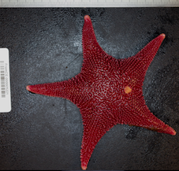

Cette étoile de mer fait partie des prédateurs benthiques et sa présence traduit tout un écosystème l’accompagnant. Elle est omnivore opportuniste, adaptée à un régime de ressources rares, et peut manger un peu de tout : des algues rouges, des diatomées, des éponges, des mollusques bivalves, des mollusques gastéropodes, des bryozoaires, des pancrustacés isopodes et ostracodes ; mais elle est aussi occasionnellement nécrophage, ou peut manger les déjections des phoques ! Fait intéressant, c’est une des rares qui peut attaquer d’autres étoiles de mer ! Elle peut croître longtemps et peut dépasser les 25 m !

Exemple de groupe aussi riche ici qu’ailleurs : les échinodermes
Etoile de mer Diplasterias brucei (8 cm d’une extrémité à l’autre)
Il a des cellules nerveuses et une substance, le collagène (métazoaires)
Il a des muscles et une bouche (animaux)
Il a des petits tubes en ventouse -les podias- et une symétrie en étoile de cinq parties (échinodermes)
Il a les bras jointifs largement connectés au corps et une partie de ses organes sont dans les bras (astéroïdes)
Diplasterias brucei

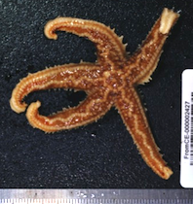

Cette étoile de mer assez commune en antarctique est un prédateur actif de bivalves, de gastéropodes, mais elle est aussi nécrophage (elle mange les cadavres) et les matières fécales. Si l’on met un morceau de viande dans un casier, elle a vite fait de venir manger !

Exemple de groupe aussi riche ici qu’ailleurs : les échinodermes
L’oursin régulier Sterechinus (7 cm)
Il a des cellules nerveuses et une substance, le collagène (métazoaires)
Il a des muscles et une bouche (animaux)
Il a des petits tubes en ventouse -les podias- et une symétrie en étoile de cinq parties (échinodermes)
Il a le corps en boule, enfermé dans un test globuleux rigide (échinoïdes)
Genre Sterechinus

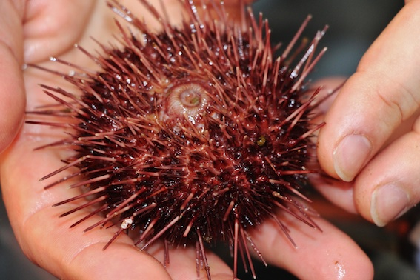

Ces oursins largement distribués autour de l’antarctique broutent sur des algues, sur des bryozoaires, ou sur des éponges. Sterechinus neumayeri peut être, selon la saison, nécrophage. Les oursins présentent en effet cinq mâchoires, chacune pourvue d’une dent, et ces cinq dents disposées en étoile dans la bouche leur permet de saisir et triturer ce dont il se nourrissent. Fait intéressant, ils ont la capacité de se cacher en se recouvrant de débris. Les oursins Sterechinus comprennent probablement cinq espèces, mais des études complémentaires sont nécessaires pour éclaircir ce nombre. Compte tenu de leur vaste répartition, ils font l’objet d’études pour savoir s’ils résisteraient bien ou non à une élévation de la température de l’océan austral et à une acidification des eaux marines.

Exemple de groupe aussi riche ici qu’ailleurs : les échinodermes
L’oursin irrégulier Abatus (5 cm)
Il a des cellules nerveuses et une substance, le collagène (métazoaires)
Il a des muscles et une bouche (animaux)
Il a des petits tubes en ventouse -les podias- et une symétrie en étoile de cinq parties (échinodermes)
Il a le corps en boule, enfermé dans un test globuleux rigide (échinoïdes)
Famille des Schizasteridés
Genre Abatus

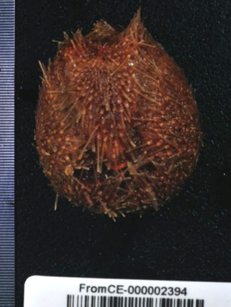

Ces oursins ont la particularité de présenter deux symétries superposées : une symétrie étoilée en cinq parties, comme chez tous les échinodermes, à laquelle se superpose une symétrie bilatérale (c’est-à-dire droite-gauche). C’est pour cela qu’on les appelle « irréguliers ». Les oursins Abatus vivent non pas sur les rochers, mais dans le sédiment. Fait remarquable, les femelles présentent des cavités où elles hébergent les bébés oursins ! Les ovocytes sont fécondés et les œufs incubés durant tout le développement dans ces poches. On appelle ces cavités des « poches marsupiales », à l’image du kangourou qui garde son petit dans une poche ! Sur le plateau continental, il existe une sur-représentation des oursins incubants par rapport à ce qu’on connaît ailleurs. On pense que durant les glaciations récentes, durant lesquelles la glace a envahi le plateau continental, les oursins qui libéraient leurs larves en mer ont été contre-sélectionnés car la glace a probablement empêché leur dispersion et, le plus souvent, conduit à leur mort. Les oursins qui protégeaient leurs œufs ont globalement mieux survécu et ont pu se diversifier davantage ici qu’ailleurs sur d’autres continents.

Exemple de groupe moins riche ici qu’ailleurs : les mollusques
Le pecten antarctique Adamussium colbercki (5 cm)
Il a des cellules nerveuses et une substance, le collagène (métazoaires)
Il a des muscles et une bouche (animaux)
Il a un manteau (mollusques)
Il a le corps enfermé dans une coquille sécrétée par le manteau, en deux parties articulées (bivalves)
Adamussium colbecki

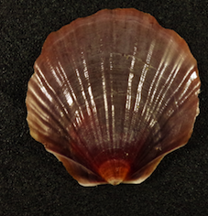

Cette espèce de bivalve de couleur pourpre vit entre 4 et 800 mètres de profondeur là où il y a des substrats meubles. En certains endroits sa densité peut atteindre jusqu’à 2kg d’individus par mètre carré ! Cette espèce est capable d’une nage rapide par claquement des valves l’une contre l’autre. Fait remarquable, sa coquille très fine, ce qui semble indiquer que l’espèce ne subit pas de prédation de la part d’un durophage (c’est-à-dire d’un organisme capable d’écraser les parties dures de proies grâce à sa forte mâchoire). Et pour cause : le plateau continental antarctique est totalement dépourvu de prédateurs durophages !

Exemple de groupe aussi riche ici qu’ailleurs : les annélides polychètes
La serpule (13 cm)
Il a des muscles et une bouche (animaux)
Il a le corps est une succession l’anneaux (annélides)
Il a des soies (polychète)
Il fabrique un tube calcaire qu’il ferme avec un petit opercule (serpulidés)

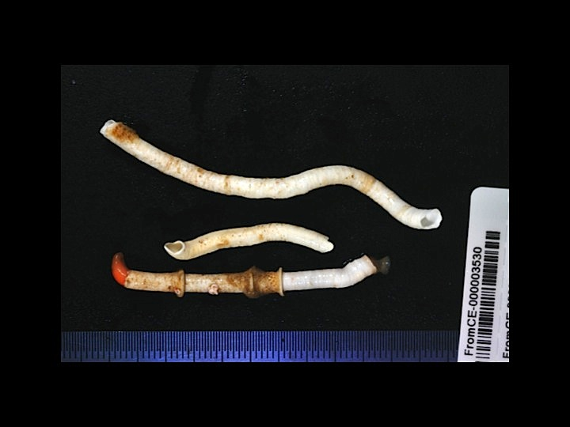

Ces vers vivent fixés sur un substrat dans un tube en carbonate de calcium (calcaire), d’où sort un toupet de tentacules branchiaux. L’un d’entre eux forme un petit clapet avec lequel le tube peut être fermé. Ils font partie des premiers colonisateurs d’une surface libérée par le raclage des glaciers, ici en Antarctique. Ils ont une activité importante de fixation du calcaire dans l’océan.

Exemple de groupe aussi riche ici qu’ailleurs : les annélides polychètes
Le spirorbis (2 mm de diamètre pour la spirale)
Il a des muscles et une bouche (animaux)
Il a le corps est une succession l’anneaux (annélides)
Il a des soies (polychète)
Il fabrique un tube calcaire qu’il ferme avec un petit opercule (serpulidés)

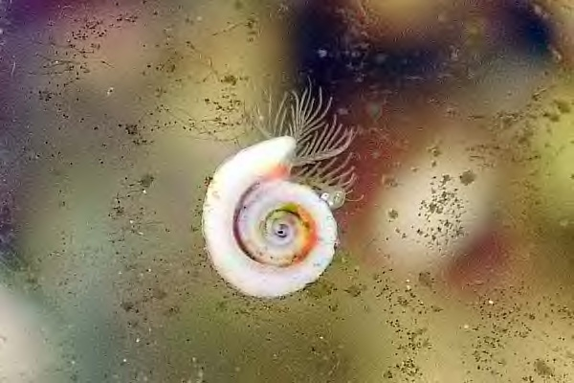
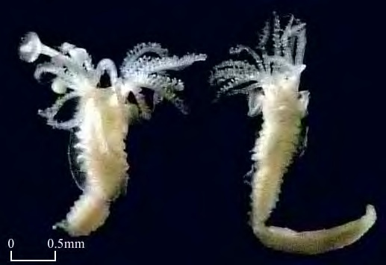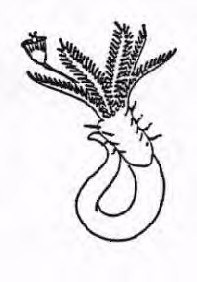

Les spirorbis vivent fixés sur un substrat dans un tube enroulé à plat, en carbonate de calcium (calcaire), d’où sort un toupet de tentacules branchiaux. L’un d’entre eux forme un petit clapet avec lequel le tube peut être fermé. Ils font partie des premiers colonisateurs d’une surface libérée par le raclage des glaciers, ici en Antarctique. Ils ont une activité importante de fixation du calcaire dans l’océan.

Classification (simplifiée à partir des caractères les plus simples possibles)

1. Il a des cellules nerveuses et une substance, le collagène ; Ils ont des muscles et une bouche
1.1 Ils ont le squelette à l’extérieur et des pattes articulées
Oithona, Oncaea, le krill
1.2 Ils ont des petits podias et une symétrie en étoile à cinq parties
1.2.1 Il a le corps en boule, enfermé dans un test globuleux rigide
L’oursin régulier, l’oursin irrégulier
1.2.2 Il a les bras jointifs largement connectés au corps et une partie de ses organes
sont dans les bras
Odontaster, Diplasterias
1.3 Ils ont un manteau et deux valves
Le pecten antarctique
1.4 Il a le corps est une succession l’anneaux, Il a des soies, Il fabrique un tube calcaire qu’il
ferme avec un petit opercule
La serpule, le spirorbis
1.5 Ils ont le squelette à l’intérieur avec de l’os, ils ont des vertèbres ; Ils ont des nageoires
rayonnées
Le bocasson chauve, le bocasson jaune, le pillard barbu.

Nom des groupes :

1. Animaux
1.1 Arthropodes
Oithona, Oncaea, le krill
1.2 Echinodermes
1.2.1 Echinoïdes
L’oursin régulier, l’oursin irrégulier
1.2.2 Astéroïdes
Odontaster, Diplasterias
1.3 Mollusques bivalves
Le pecten antarctique
1.4 Annélides polychètes, serpolidés
La serpule, le spirorbis
1.5 Vertébrés actinoptérygiens
Le bocasson chauve, le bocasson jaune, le pillard barbu.

